Geluidenparen, Nederlands geheugenspel voor iPhone of iPad

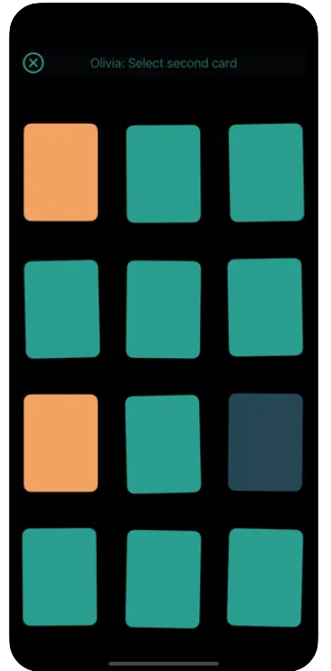

Ben je op zoek naar een leuk geheugenspel dat je met iedereen op je iPad of iPhone kan spelen? Geluidenparen is gebaseerd op het klassieke Memory spel waarbij je twee bij elkaar passende kaarten moet vinden. De app is speciaal ontwikkeld voor wie blind of slechtziend is maar je kunt het spel ook prima samen met je goedziende vrienden of familieleden spelen. Geluidenparen is bovendien geheel in het Nederlands uitgevoerd en is daarmee voor alle leeftijden geschikt. De app is gratis en kent geen reclame of tracking.

Wil je Geluidenparen liever alleen spelen? Dat kan ook. In dat geval is het een prima geheugentrainer.

Wat heb ik nodig voor Geluidenparen?
Om Geluidenparen te kunnen spelen heb je iOS 16 of hoger nodig.

Download Geluidenparen in de App Store.

Hoe werkt Geluidenparen?
Net zoals bij het klassieke Memory spel is het bij Geluidenparen de bedoeling om twee bij elkaar horende kaarten om te draaien.

Er zijn drie verschillende manieren waarop je het spel kunt spelen:

- Vind de kaarten met hetzelfde geluid, net zoals het klassieke Memory spel.
- Vind de kaart die past bij het geluid. Hierbij zit achter één kaart een omschrijving, bijvoorbeeld het woord Koe, en achter de bijpassende kaart zit het dan geluid.
- Hetzelfde als het voorgaande, maar bij deze variant mag je alle kaarten vrij uitproberen en is het doel van het spel om het juiste geluid bij de omschrijving te vinden. Hierdoor kan het spel gebruikt worden om het geheugen te trainen, maar ook om te leren wát voor geluid het is. Er kan gespeeld worden met 3, 6 of 10 paren van diverse categorieën: Dieren (meerdere varianten), Huis, Mens, Instrumenten en Voertuigen.

Welke mogelijkheden heeft Geluidenparen?
Het spel kent de volgende mogelijkheden:

- Drie soorten spellen
- Acht geluidencategorieën
- Tot vier spelers
- Uitgebreide toegankelijkheidsconfiguratie
- Acht kleurenschema’s
- Drie niveaus

Hoe toegankelijk is Geluidenparen?
Geluidenparen heeft volledige ondersteuning voor VoiceOver.

Het spel kan ook zonder VoiceOver gespeeld worden. In dat geval krijg je wel de geluiden onder de kaart te horen, maar niet de (begeleidende) teksten die op het scherm verschijnen.

Door het spel met VoiceOver te spelen wordt spelenderwijs ervaring opgedaan met de VoiceOver veegbewegingen zoals selecteren door voelen of vegen, of activeren door dubbeltikken. Ook kan het spel inzicht verschaffen bijvoorbeeld in wat een raster is.

Voor slechtziende spelers kan het kleurenpalet van de kaarten naar persoonlijke smaak ingesteld worden om de kaarten zo goed mogelijk zichtbaar te maken.

De interface van het spel is eenvoudig. Teksten zijn zwart op wit uitgevoerd. De app ondersteunt dynamische lettergrootte wat inhoudt dat als je lettergrootte via de instellingen op je iPhone of iPad hebt aangepast deze in het spel wordt overgenomen.

Hoe speel je Geluidenparen?
Als je het spel start kom je in een menu. Hierin kun je het speltype, het aantal spelers, het aantal paren en de geluidencatagorie instellen. Ook vind je hier toegang tot de extra toegangelijkheidinstellingen en uitleg. Als je alles hebt ingesteld druk je op Start Spel om te beginnen.

In het spel vind je linksboven een knop om het spel te beëindigen. Daarnaast vind je een omschrijving over de volgende stap die je in het spel moet nemen, bijvoorbeeld: Karel: Kies eerste kaart.

Hieronder vind je alle kaarten. Wanneer een kaart geselecteerd is en de focus heeft, wordt de positie van de kaart uitgesproken, bijvoorbeeld: Rij 2 Kolom 3. Na het kiezen van de kaart hoor je welk geluid erachter zit en wat er daarna moet gebeuren, bijvoorbeeld: Koe, Karel: Kies tweede kaart.

Als alle kaarten gespeeld zijn, wordt er een puntenoverzicht getoond. Je kunt dan opnieuw spelen of de instellingen aanpassen.

Er zijn uitgebreide mogelijkheden om in te stellen wat VoiceOver moet melden. Zo zijn er verschillende manieren om de positie van de kaart uit te leggen: als rijen en kolommen, genummerd of als een schaakbord. Ook kun je instellen wat er gezegd wordt nadat je een kaart hebt geselecteerd. Dit varieert van heel uitgebreid voor de beginnende speler, tot heel beknopt voor de geoefende speler.

Tip: Je scherm donker zetten
Spelen goedziende en slechtziende of blinde mensen met elkaar? Dan is dit spel van Geluidenparen nog leuker als je het scherm op donker zet. Het spel zal dan de kaarten niet laten zien. Hierdoor zal de goedziende speler een speelervaring krijgen die nog meer zal lijken als die van zijn tegenspeler.

Het scherm zwart zetten kun je simpelweg aan Siri vragen via je iPad of iPhone.
Je maakt je scherm donker door te zeggen: “Hey Siri, pas de helderheid aan naar nul.”
Je scherm weer licht maken doe je met: “Hey Siri, pas de helderheid aan naar honderd.”

Meer informatie of heb je suggesties?
Wil je meer informatie over dit spel of heb je nog andere ideeën voor een leuk spel? Stuur een mail naar Unboxing Solutions: info@unboxingsolutions.nl

Heb je nog vragen?
Mail naar kennisportaal@visio.org, of bel 088 585 56 66.
Meer artikelen, video’s en podcasts vind je op kennisportaal.visio.org

Koninklijke Visio
expertisecentrum voor slechtziende en blinde mensen
www.visio.org

